- Lerne eine Strophe von „Hänschen klein“ auswendig!
- Bereite noch ein zweites Lied deiner Wahl vor (kein Popsong) und nimm auch ein Notenblatt dieses Liedes mit!
- Lerne „Wer bin ich?“ rhythmisch zu sprechen und führe die Bewegungen dazu aus!
OS = Patschen auf die Oberschenkel
KL = Klatschen
SN = Schnippen
ST = Stampfen
Brbei = mit beiden Händen auf die Brust patschen
BrRe = mit der rechten Hand auf die Brust patschen
BrLi = mit der linken Hand auf die Brust patschen
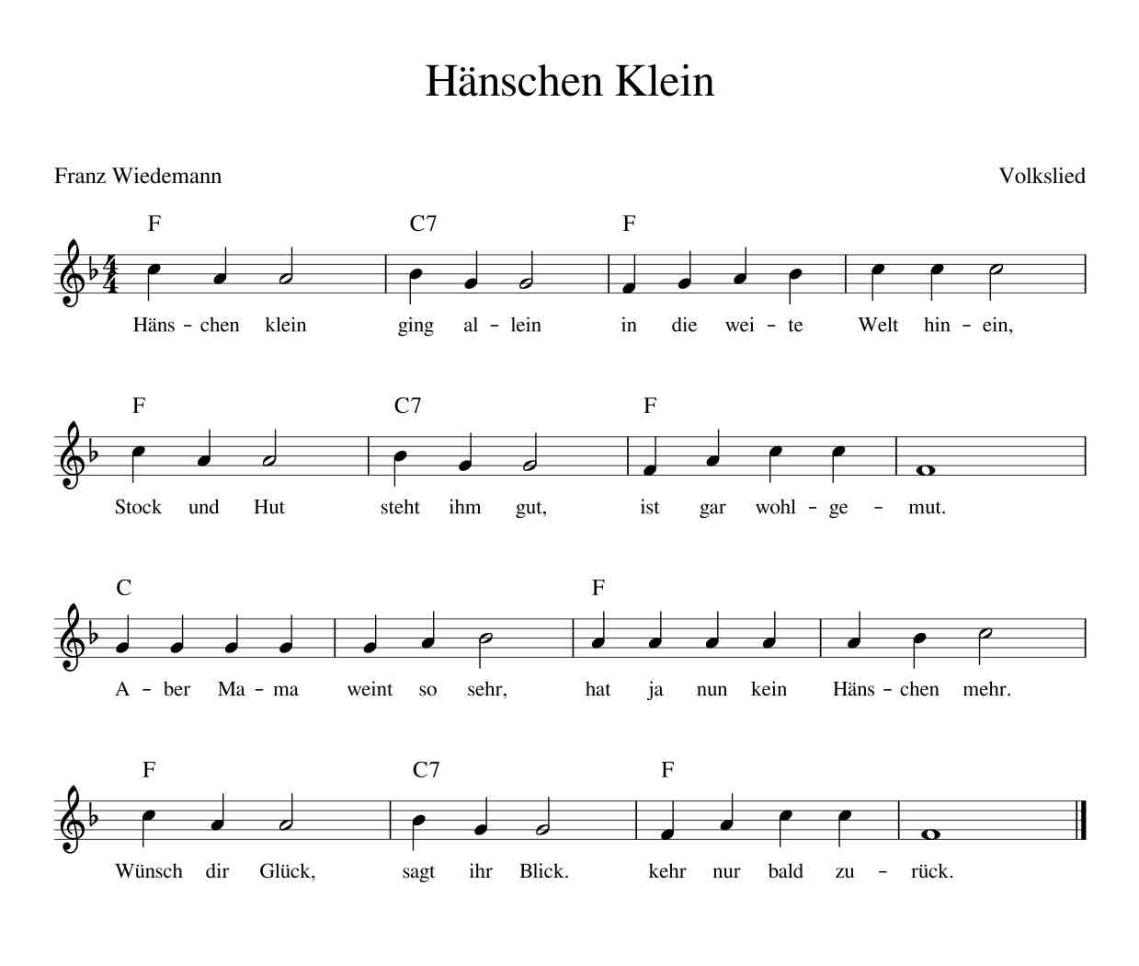
- Außerdem sind bei der Eignungsfeststellung noch Töne und Melodien nachzusingen sowie Rhythmen nachzuklatschen und nachzusprechen.

